14 день в пришкольном лагере «Республика весёлых ребят» прошёл под названием «День роднай мовы», под девизом «Жывое у вяках беларускае слова – народа душа i народа хвала». Этот день выдался солнечным, все ребята пришли в лагерь в отличном настроении. 1 отряд сыграл в игру «Птушкi и гнёзды», совершил путешествие «Па старонкам любiмых казак».

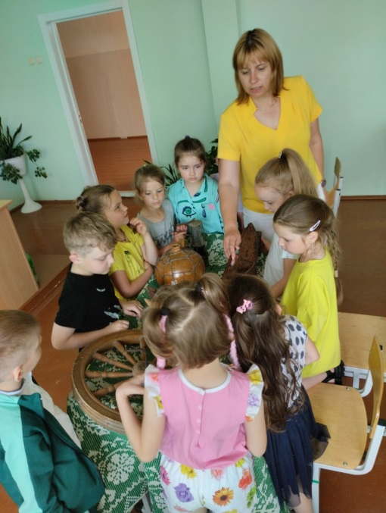 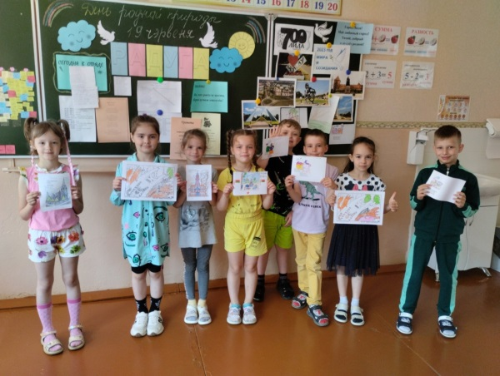

1 и 2 отряды приняли участие в конкурсной программе «Скарбы роднай мовы».

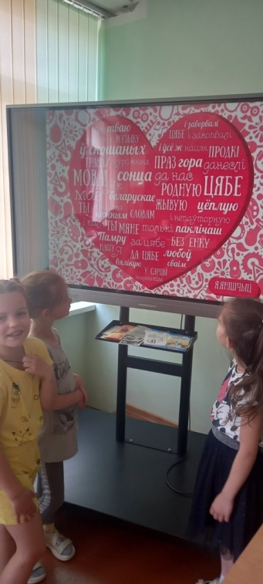 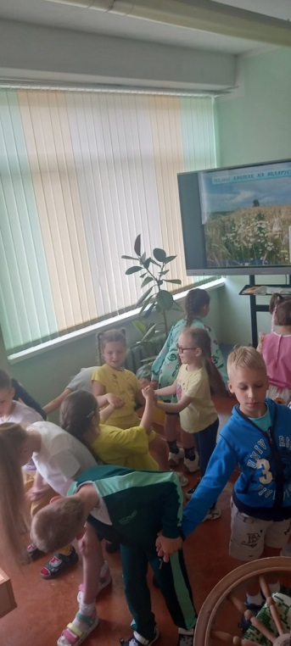 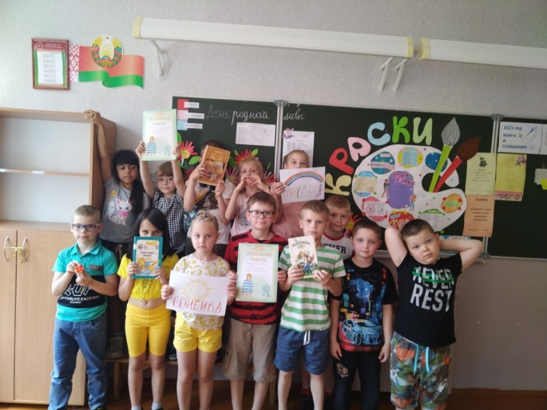

3 отряд отправился в ЛРЦТДиМ на «Летний букет», затем немного поиграли в городском парке культуры и отдыха.

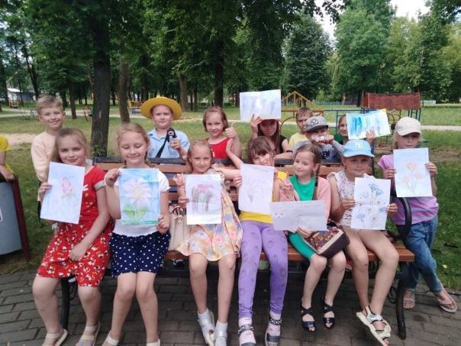 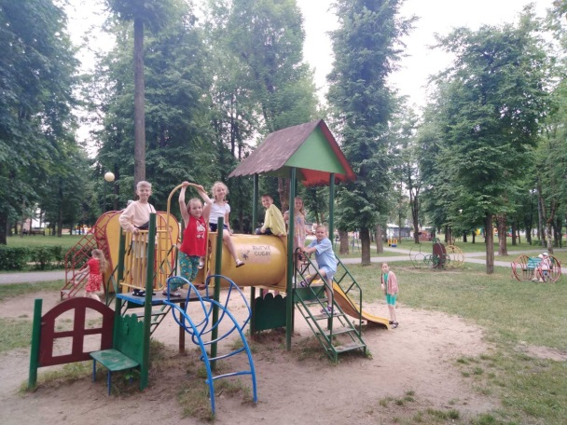

4 отряд пошёл на экскурсию в Лидскую районную библиотеку имени Янки Купалы.

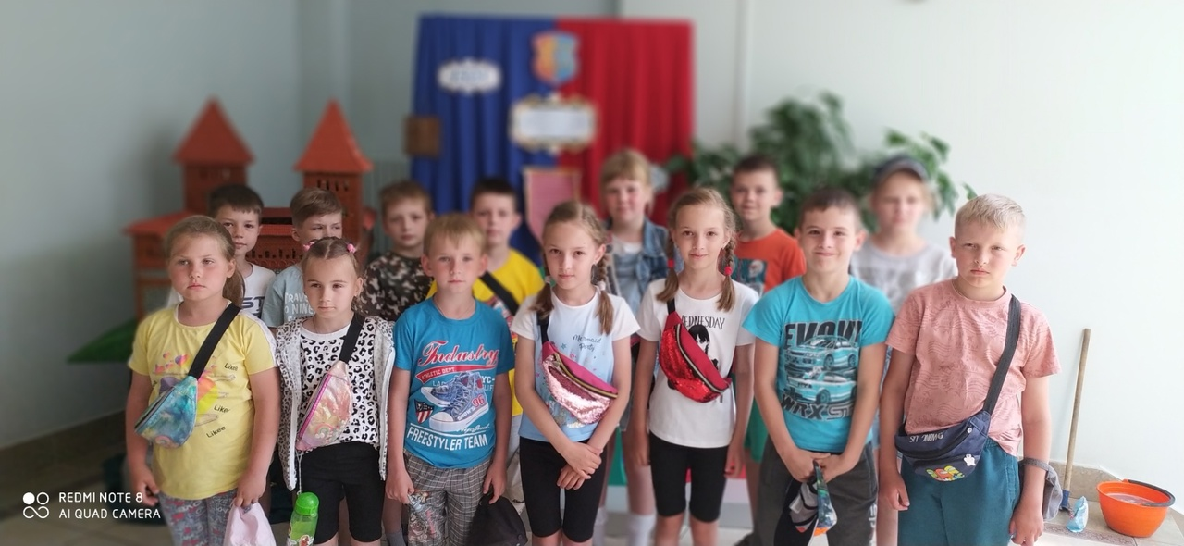

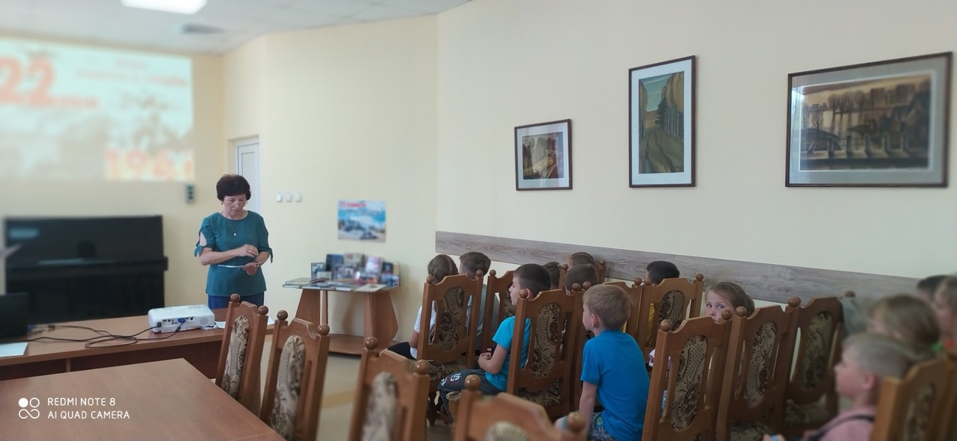

5 отряд отправился тоже в ЛРЦТДиМ на познавательную видеопрограмму «Туманный альбион», на обратном пути ребята из этого отряда почтили память 32 рабочих и служащих, которые погибли на фронтах ВОВ и партизанской борьбе против немецко – фашистских захватчиков.

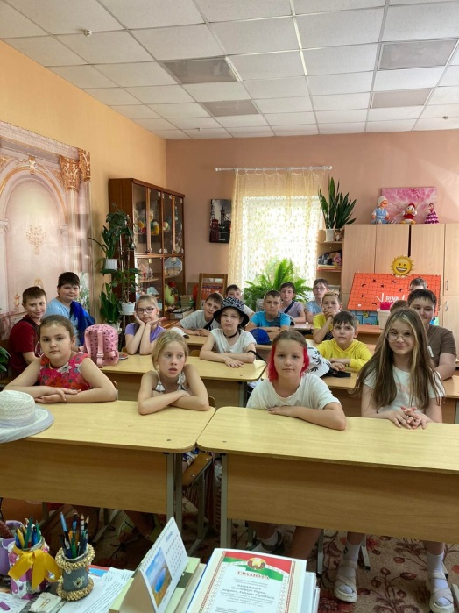 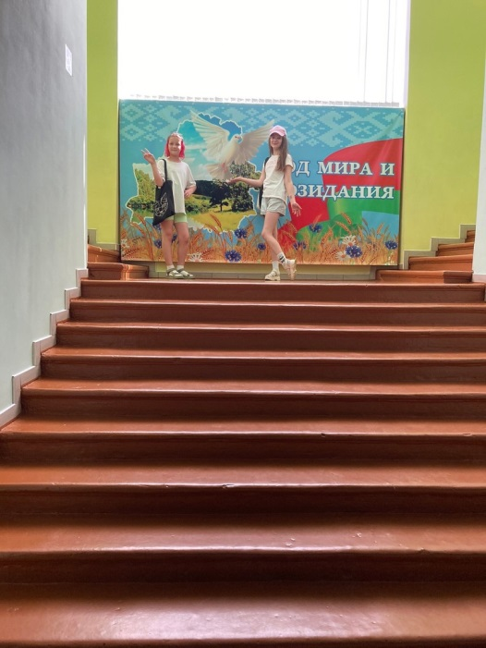

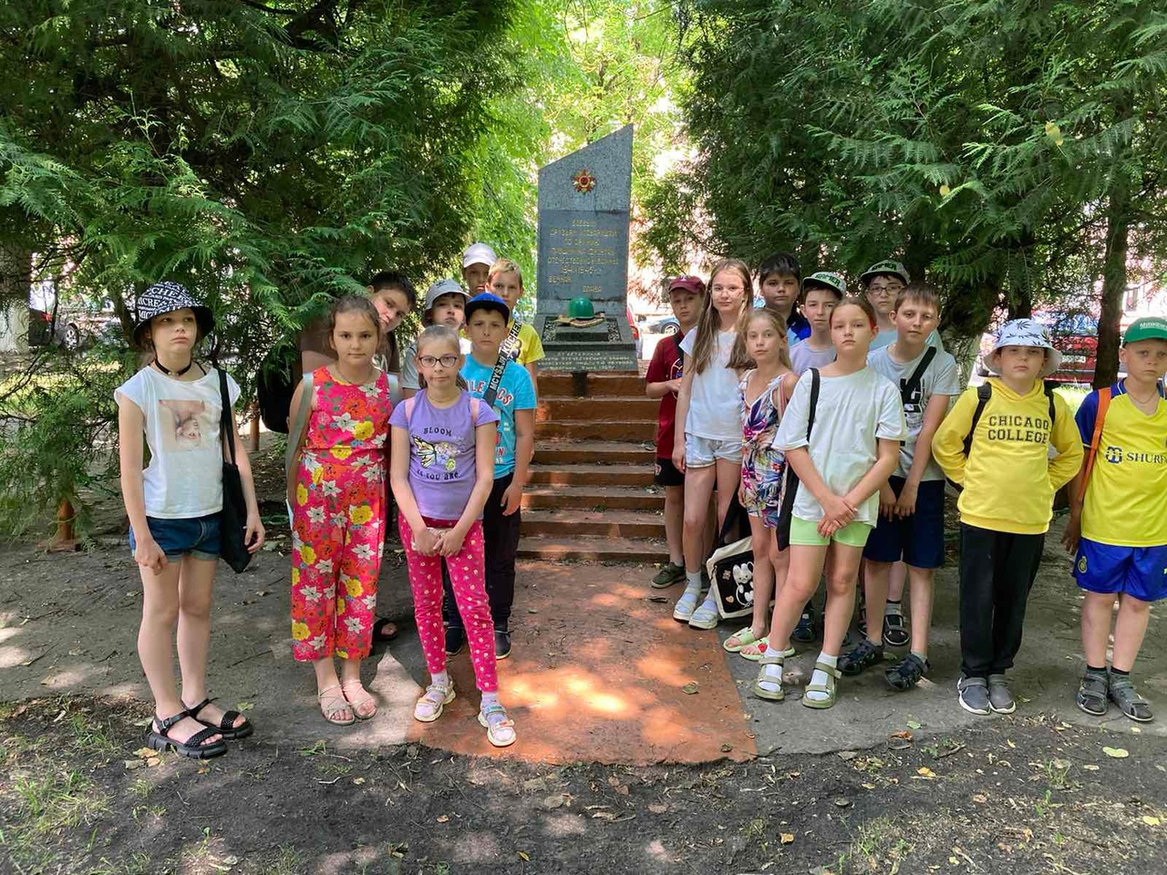

Ещё один день в копилку с приятными моментами. Все ребята остались довольны.